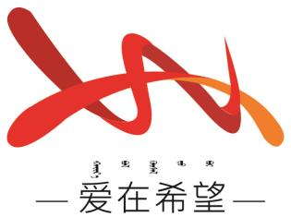
通辽经济技术开发区
新城街道希望新城社区工作简报

主办：希望新城社区党委 2026年3月18日
观看专题辅导直播，践行正确政绩观
为深入学习贯彻习近平新时代中国特色社会主义思想，深刻领会习近平总书记关于树立和践行正确政绩观的重要论述，切实把党员思想行动统一到上级决策部署上来，2026年3月18日，希望新城社区组织集中观看内蒙古网络学院“北疆云讲堂”专题辅导直播。
本次直播特邀中央部委专家学者进行权威解读，专家从理论高度、实践维度出发，对正确政绩观的核心要义、精神实质和实践要求进行了系统梳理和深入讲解，重点围绕“政绩为谁而树、树什么样的政绩、靠什么树政绩”等关键问题展开剖析，为社区党员干部厘清了履职方向，筑牢了思想根基。观看现场，党员们认真聆听、详细记录，结合社区日常工作与基层治理实际展开热烈讨论，交流学习心得。
大家一致表示，此次学习内容权威、解读深刻，具有很强的指导性和操作性。在今后的工作中，将以正确政绩观为指引，牢固树立以人民为中心的发展思想，坚决反对形式主义、官僚主义，将学习成果切实转化为服务群众的具体行动。
【影像资料】
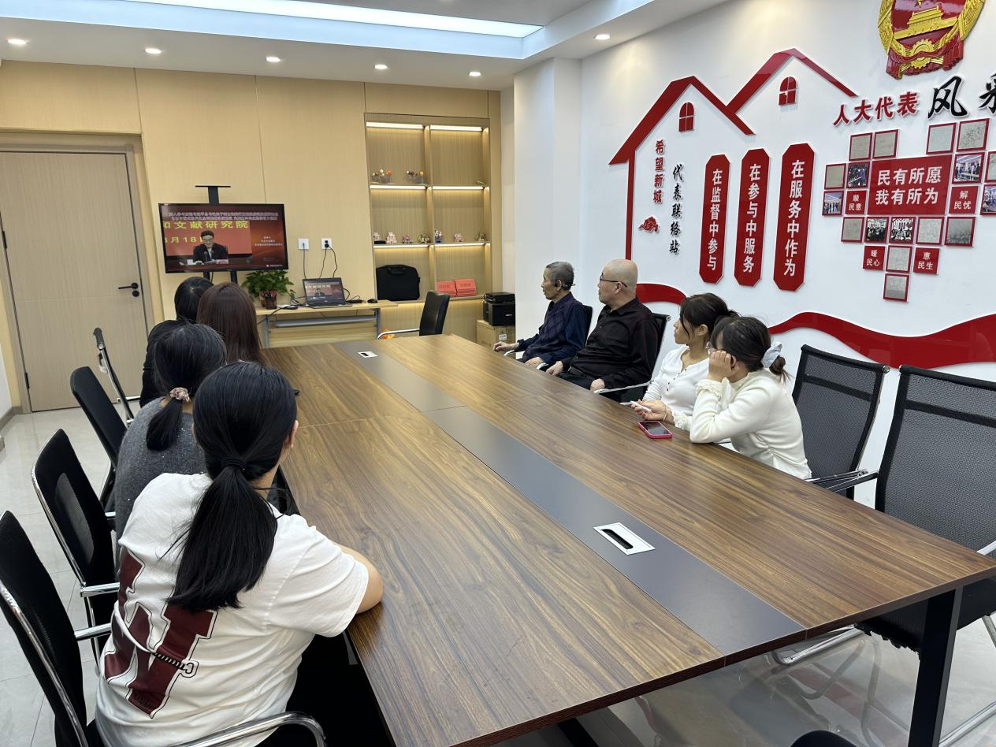
图一：2026年3月18日观看专题辅导直播
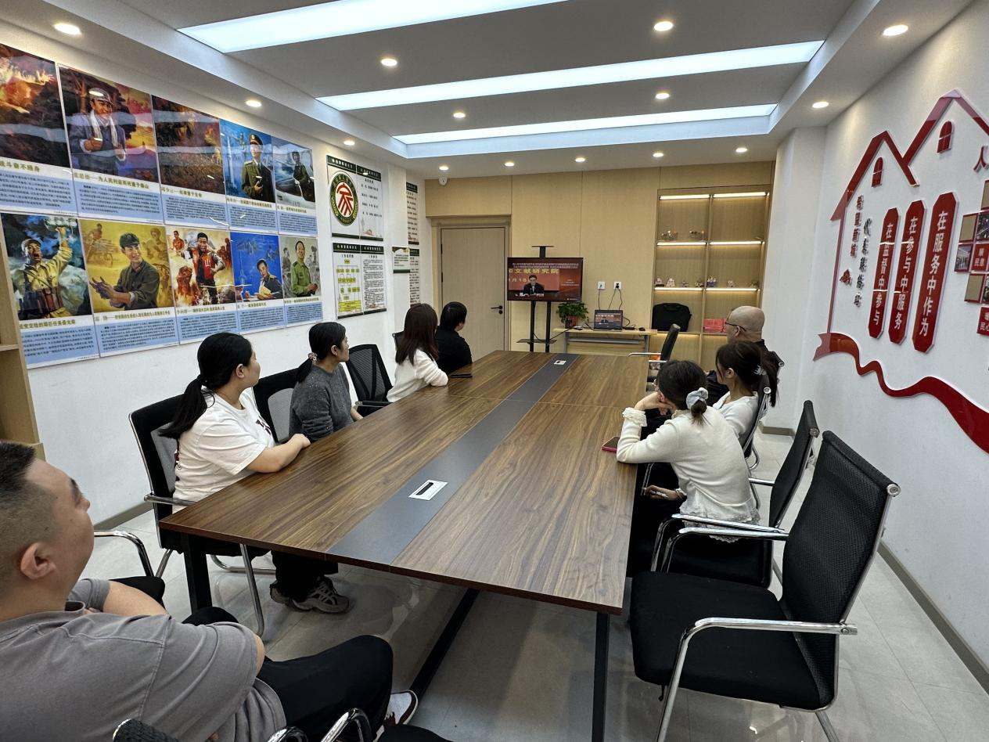
图二：2026年3月18日观看专题辅导直播

